
Universidade da Região de Joinville - UNIVILLE
Departamento de Informática
Curso de Bacharelado em Engenharia de Software
Disciplina: APC – Algoritmos e Programação de Computadores
Professor: Walter Silvestre Coan
Série: 1ª – Noturno
Aluno: ________________________________________________Data: ____/____/_______

Trabalho sobre Algoritmos de Gerenciamento de Memória

Objetivo: desenvolver um programa na linguagem Python que simule o funcionamento similar ao realizado pelos sistemas operacionais para gerenciar dinamicamente os espaços de memória do computador.

1) Ler o tópico 10.2 Gerenciamento de Memória do livro: LEWIS, John; DALE, Nell Ciência da Computação:
L.T.C., 2010, que esta digitalizado juntamente com o trabalho.

2) Desenvolver um programa na linguagem Python que implemente os algoritmos de gerenciamento de memória:
Primeira Escolha, Melhor Escolha, Pior Escolha dentro de um espaço de memória com 100 posições.

- Utilize o seguinte trecho de código para iniciar seu programa:

import random
memoria = [' '] * 100
opcao = 0
tamanho = 0
letra = ''
for i in range(100):
if(random.randint(0,11) >= 5):
memoria[i] = 'x'
else:
memoria[i] = ' '
#Aqui você deve imprimir todo o conteúdo da variável memória
while(opcao != 4):
#Menu do programa
print("1 - Primeira Escolha")
print("2 - Melhor Escolha")
print("3 - Pior Escolha")
print("4 - Sair")
print("Escolha o algoritmo pelo numero")
opcao = int(input())
print("Digite o tamanho da informacao")
tamanho = int(input())
print("Digite a letra a ser utiliada")
letra = input()
if(opcao == 1):
#Implemente aqui a lógica da primeira escolha
pass
else:
if (opcao == 2):
#Implemente aqui a lógica da melhor escolha
pass
else:
if(opcao == 3):
#Implemente aqui a lógica da pior escolha
pass
# Aqui você deve imprimir todo o conteúdo da variável memória

- Descrição do algoritmo:
Ao executar o programa a seguinte tela deverá ser apresentada ao usuário. Mostrando o estado inicial da memória simulada, um menu com as opções de algoritmos que deverão ser apresentados e uma solicitação em tela para que o usuário digite qual algoritmo deseja executar. Caso o usuário digite a opção 4 o software deverá ser fechado.
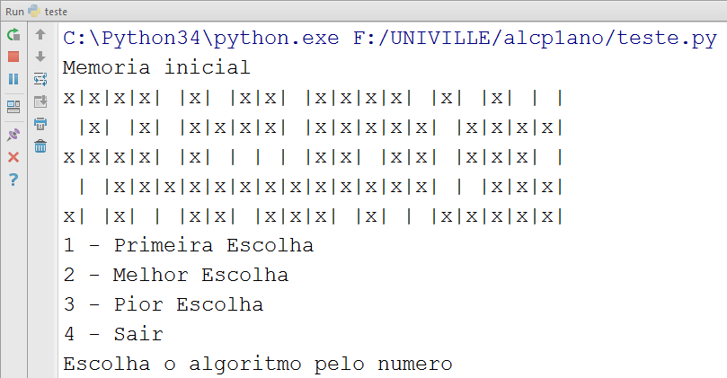

Após selecionar o algoritmo o usuário deverá digitar mais duas informações, o número de posições que a informação irá ocupar na memória e uma letra que irá representar a informação na memória.
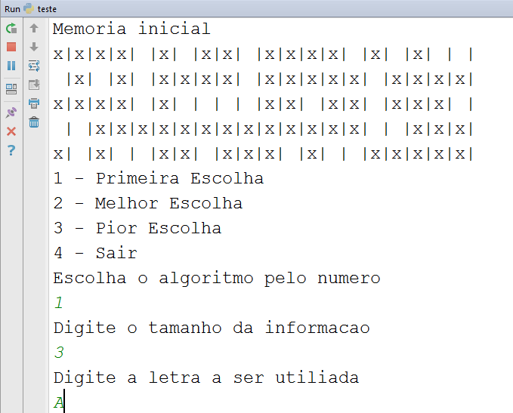

Após digitar a última informação e teclar <ENTER> o programa deverá executar o algoritmo
correspondente e apresentar em tela novamente o estado da memória. A memória nunca deve ser reiniciada durante a execução do programa, possibilitando que todos os algoritmos sejam testados.
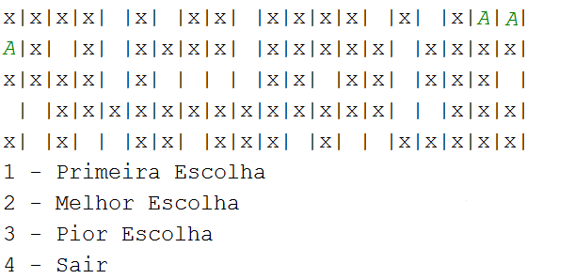

Quando o tamanho do dado não puder ser inserido na memória, uma mensagem de erro deverá ser
apresentada e o programa devera continuar sua execução normalmente.

Avaliação:
- Algoritmo de Primeira Escolha (3.0)
- Algoritmo de Melhor Escolha (3.0)
- Algoritmo de Pior Escolha (3.0)
- Comentários no programa fonte, detalhando a lógica implementada (1.0)

Considerações MUITO Importantes:
- O trabalho pode ser feito individualmente.
- Qualquer semelhança das lógicas implementadas com a INTERNET ou com o trabalho de
outra equipe irá ZERAR a nota das duas equipes.
- O trabalho deverá ser entregue através da ferramenta de trabalhos no site da Disciplina de Algoritmos e programação de Computadores, conforme data marcada. Deverá ser entregue o arquivo fonte do programa e no código do programa deverá ser inserido um comentário com o nome do aluno.

